**INFORME TERCER PARCIAL**

**SEBASTIAN DUQUE RESTREPO**

**1112783873**

**ARQUITECTURA DE COMPUTADORES**

**UNIVERSIDAD TECNOLÓGICA DE PEREIRA**

**FACULTAD DE INGENIERÍAS**

**INGENIERÍA DE SISTEMAS Y COMPUTACIÓN**

**2015**

**INFORME**

**Imágenes de entrada/Imágenes de salida (secuencial y paralelo):**

**Imagen 1: Secuencial: Paralelo:**

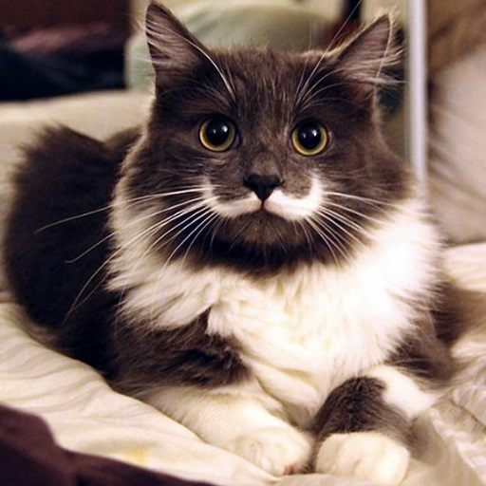 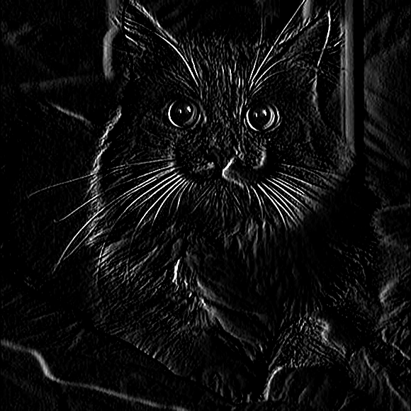 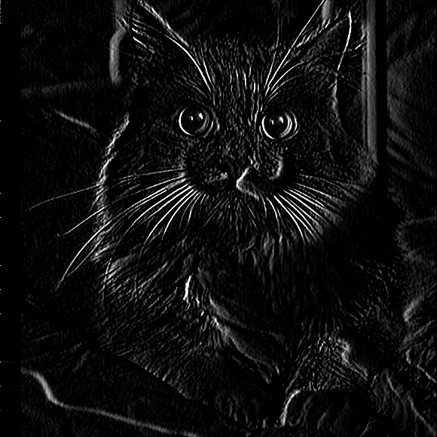

**Imagen 2:**

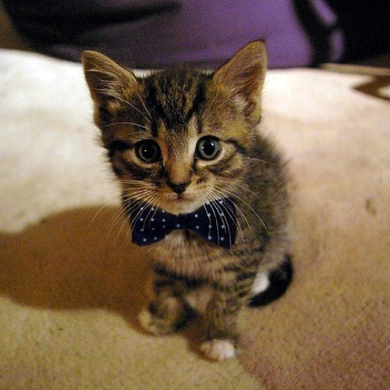

**Secuencial: Paralelo:**

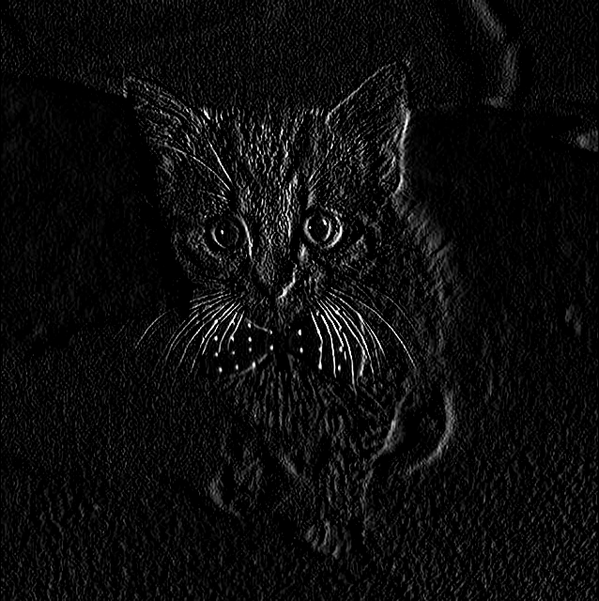 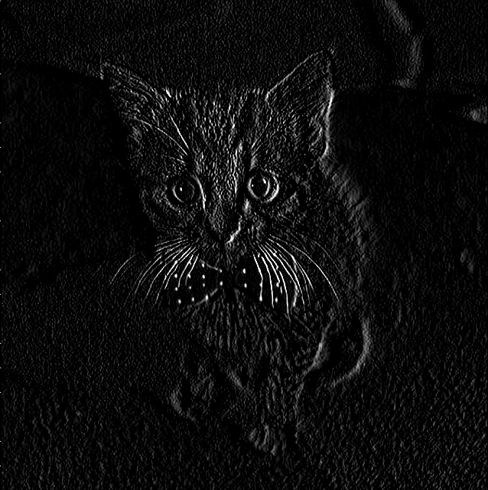

**Imagen 3:**

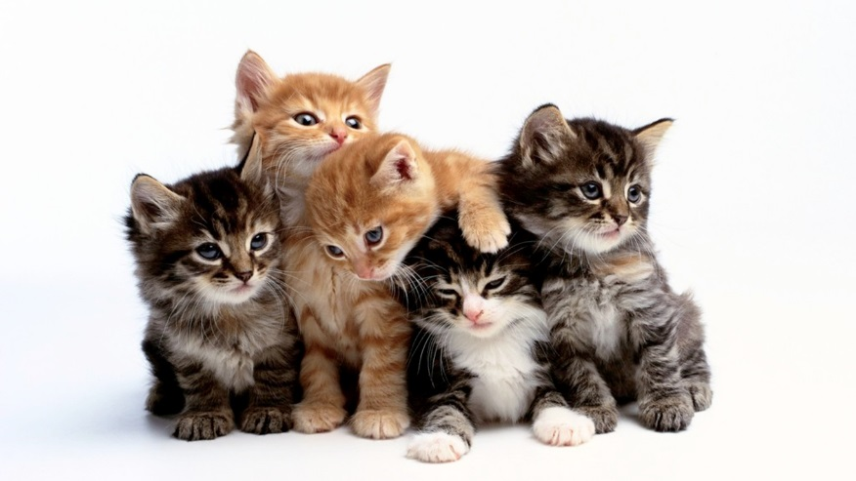

**Secuencial: Paralelo:**

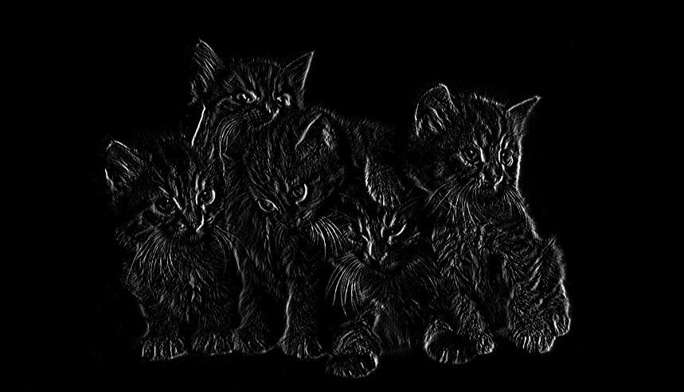 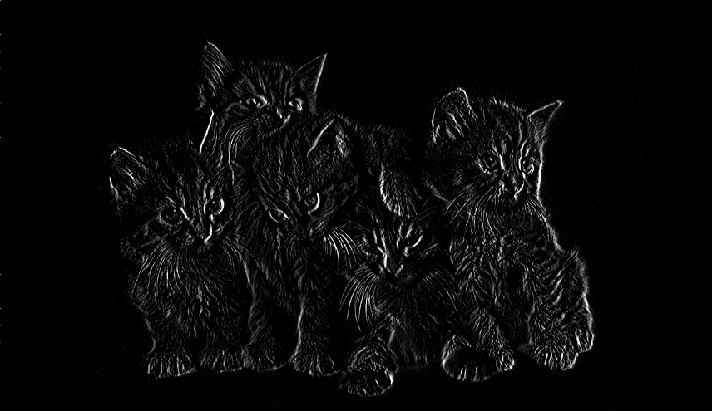

**Imagen 4:**

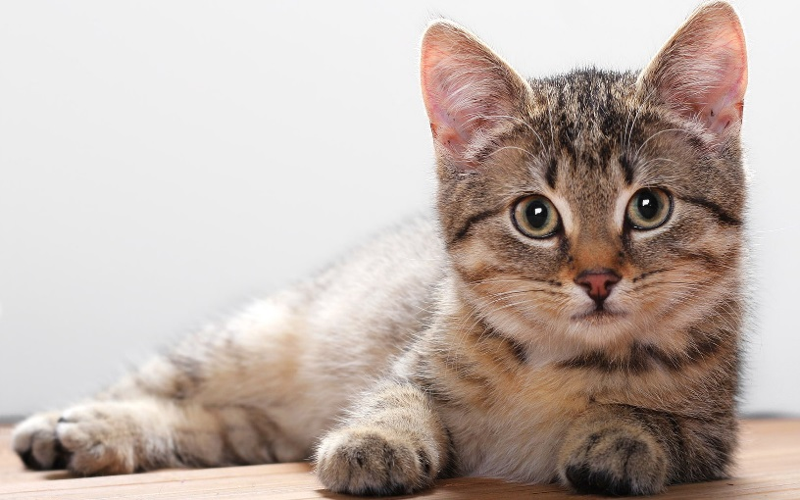

**Secuencial: Paralelo:**

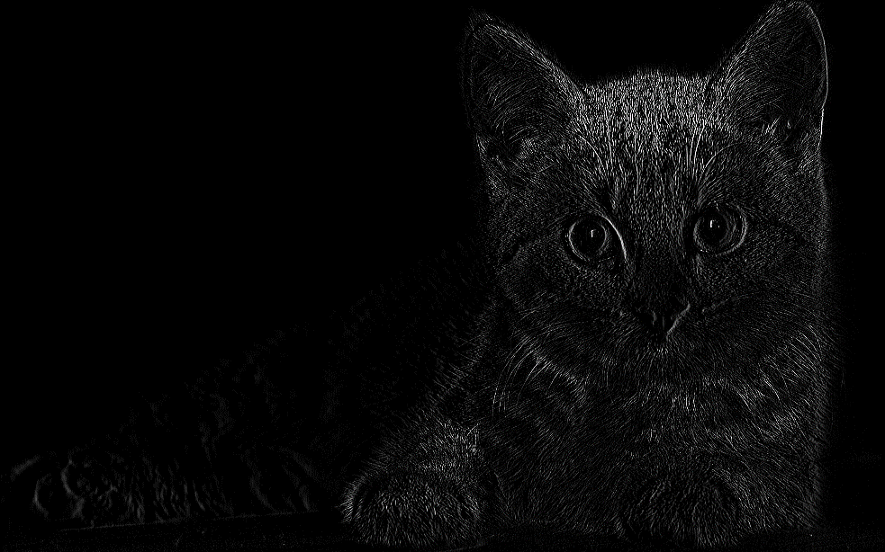  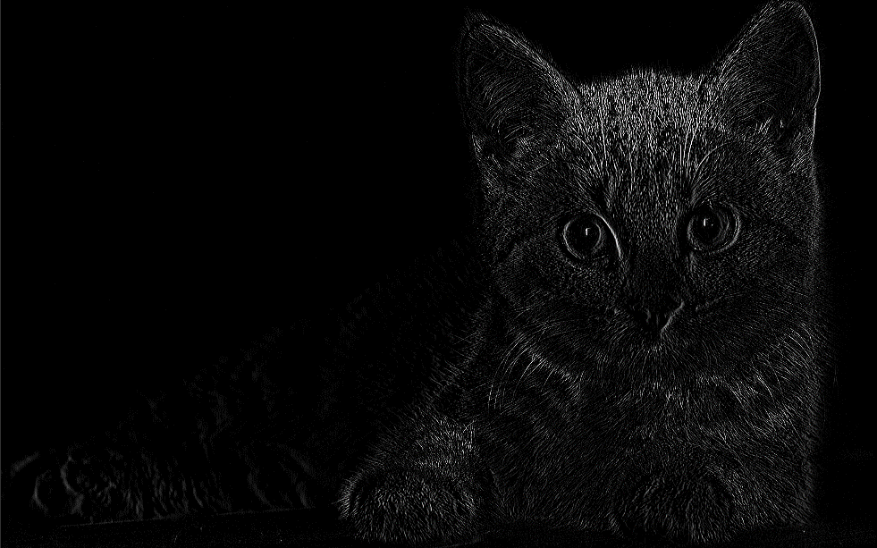

**Imagen 5:**

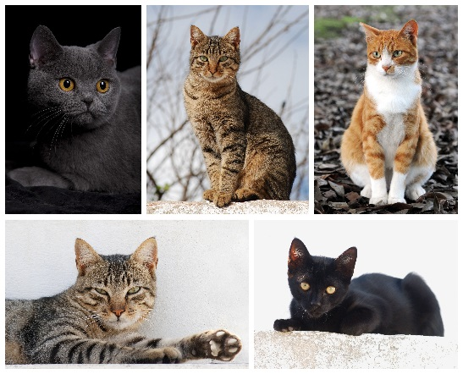

**Secuencial: Paralelo:**

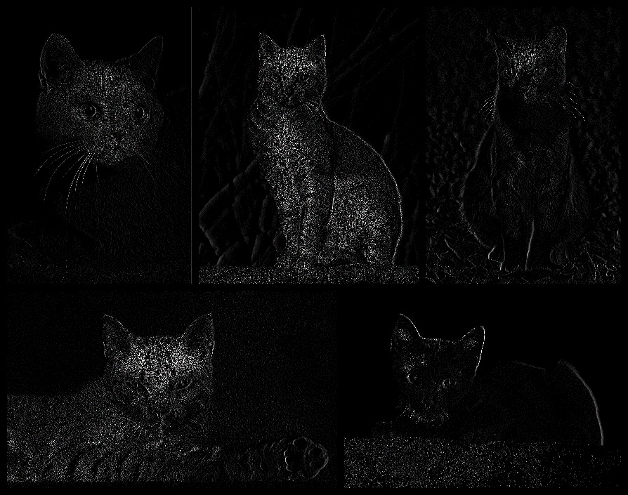  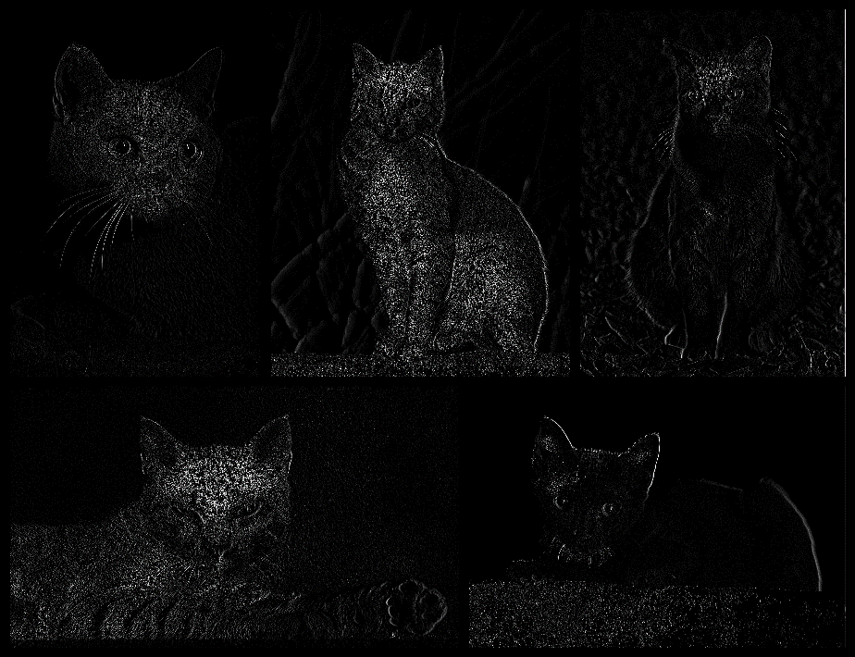

**Imagen 6:**

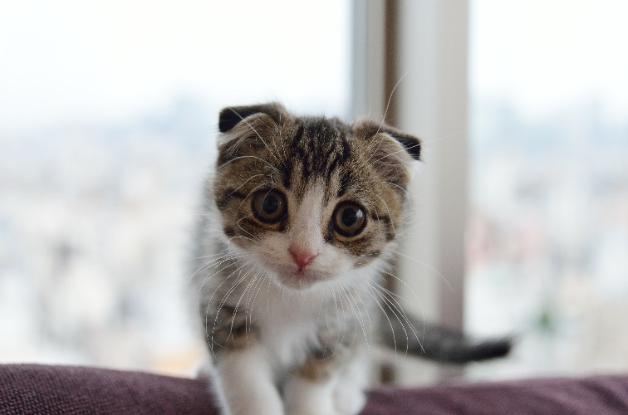

**Secuencial: Paralelo:**

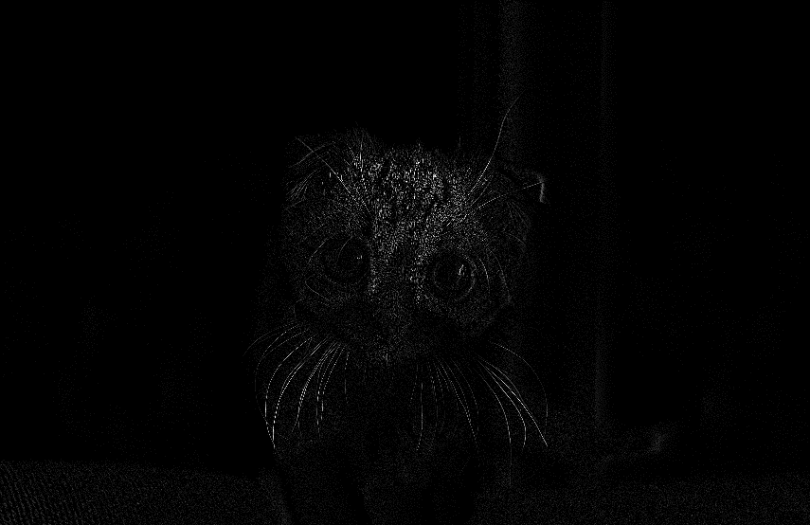  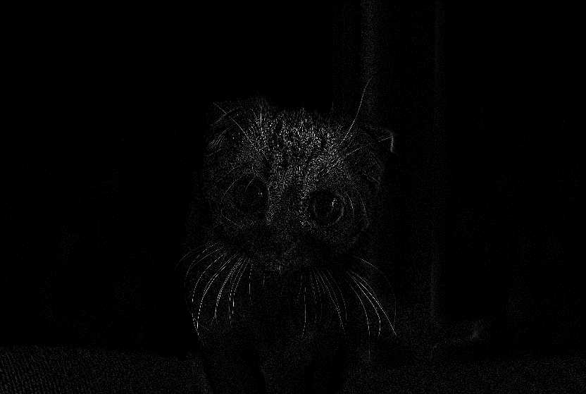

**TABLAS DE TIEMPO DE EJECUCIÓN**

|  |  |  |  |  |
| --- | --- | --- | --- | --- |
| **Nombre de la imagen** | **CPU (segundos)** | **GPU (segundos)** | **Aceleración** |  |
|  | 0,0129200000 | 0,0005800000 | 22,2758620690 | X |
|  | 0,0115170000 | 0,0008110000 | 14,2009864365 | X |
| **img1** | 0,0116730000 | 0,0008090000 | 14,4289245983 | X |
|  | 0,0135740000 | 0,0008730000 | 15,5486827033 | X |
|  | 0,0123620000 | 0,0005810000 | 21,2771084337 | X |
| **Promedio** | 0,0124092000 | 0,0007308000 | 17,5463128482 | X |
|  | 0,0115560000 | 0,0008520000 | 13,5633802817 | X |
|  | 0,0111050000 | 0,0009300000 | 11,9408602151 | X |
| **img2** | 0,0130690000 | 0,0010430000 | 12,5302013423 | X |
|  | 0,0186380000 | 0,0010630000 | 17,5333960489 | X |
|  | 0,0162840000 | 0,0010350000 | 15,7333333333 | X |
| **Promedio** | 0,0141304000 | 0,0009846000 | 14,2602342443 | X |
|  | 0,0216750000 | 0,0014390000 | 15,0625434329 | X |
|  | 0,0272340000 | 0,0019520000 | 13,9518442623 | X |
| **img3** | 0,0265400000 | 0,0018990000 | 13,9757767246 | X |
|  | 0,0276800000 | 0,0019310000 | 14,3345416882 | X |
|  | 0,0300190000 | 0,0019280000 | 15,5700207469 | X |
| **Promedio** | 0,0266296000 | 0,0018298000 | 14,5789453710 | X |
|  | 0,0699860000 | 0,0063770000 | 10,9747530187 | X |
|  | 0,0719060000 | 0,0067790000 | 10,6071691990 | X |
| **img4** | 0,0699110000 | 0,0073790000 | 9,4743190134 | X |
|  | 0,0811130000 | 0,0058890000 | 13,7736457803 | X |
|  | 0,0758270000 | 0,0072220000 | 10,4994461368 | X |
| **Promedio** | 0,0737486000 | 0,0067292000 | 11,0658666296 | X |
|  | 0,3555730000 | 0,0256750000 | 13,8489970789 | X |
|  | 0,3401060000 | 0,0263000000 | 12,9317870722 | X |
| **img5** | 0,3859900000 | 0,0269630000 | 14,3155435226 | X |
|  | 0,3597460000 | 0,0255660000 | 14,0712665259 | X |
|  | 0,3471520000 | 0,0278310000 | 12,4735726348 | X |
| **Promedio** | 0,3577134000 | 0,0264670000 | 13,5282333669 | X |
|  | 0,2540100000 | 0,0203260000 | 12,4968021254 | X |
|  | 0,2578570000 | 0,0200760000 | 12,8440426380 | X |
| **img6** | 0,2866870000 | 0,0204020000 | 14,0519066758 | X |
|  | 0,2652700000 | 0,0205170000 | 12,9292781596 | X |
|  | 0,2580210000 | 0,0203870000 | 12,6561534311 | X |
| **Promedio** | 0,2643690000 | 0,0203416000 | 12,9956366060 | X |

**CONCLUSIONES**

* En el código elaborado para este trabajo se pudo apreciar que la parte secuencial fue un poco más sencilla debido a que se utilizo la librería OpenCV, la cual ya tenia definida funciones como la de pasar una imagen a escala de grises y otra como la de aplicar un filtro de Sobel, mientras que para CUDA se nos hizo necesario implementar funciones que realizaran lo anterior, pero obviamente que se realicen de manera paralela o sea utilizando los hilos y bloque de la GPU.
* Aunque en la parte secuencial se utilizo una librería estándar, fue mucho más rapido con CUDA.
* Se pudo observar que para las últimas dos imágenes se tardaron mucho más que en las imágenes anteriores tanto de manera paralela como secuencial.
* Al comparar la imágenes obtenidas para la realización de este informe, se pudo identificar que la imagen que es generada con la librería OpenCV (secuencial) tiene significativamente mejor calidad en los bordes externos, ya que la imagen que fue generada con CUDA (paralela) tenía una pequeñas interferencias en algunos bordes, pero es muy poco y en general las imágenes eran muy similares.
* Se pudo observar el gran poder que tiene hacer un algoritmo de forma paralela, ya que esto fue muy notorio en las imágenes 5 y 6 en donde se vio un cambio bastante significativo en los tiempos (secuencial VS paralelo) y en general se pudieron ver que hubieron unas aceleraciones bastante interesantes.
* Una observación importante es que aprovechando que mi computador posee una tarjeta NVIDIA obviamente no tan potente como la que esta conectada al servidor, se hicieron pruebas del proyecto, y aún asi se pudo apreciar que las aceleraciones en la GPU fueron significativas, en general realizarlo de manera paralela siempre se obtiene un buena aceleración, a continuación se puede apreciar una imagen de una de las pruebas que realice en mi computador:

